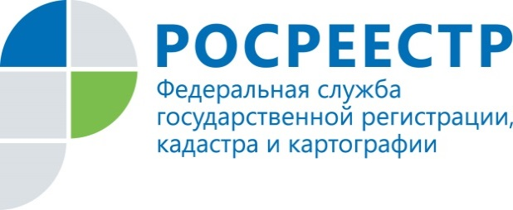

**Управление Росреестра**

**по Ленинградской области**

**ПРЕСС-РЕЛИЗ**

**Росреестр по Ленинградской области противостоит коррупции**

В целях повышения качества и доступности государственных услуг Управление Росреестра по Ленинградской области напоминает, что о фактах коррупционных проявлений заявители могут сообщить по телефону доверия Управления (812) 499-00-30.

Позвонив на указанный номер, можно оставить голосовое сообщение. Запись на автоответчик длится 5 минут, телефон работает в круглосуточном режиме. В случае необходимости получить ответ на свое сообщение, заявителю необходимо оставить контактные данные.

Сообщения о фактах коррупции можно отправлять и на адрес электронной почты Управления Росреестра по Ленинградской области [47_upr@rosreestr.ru](mailto:47_upr@rosreestr.ru).

Работа по противодействию коррупции в Управлении Росреестра по Ленинградской области проводится на постоянной основе. Комплекс мер включает в себя деятельность по предупреждению коррупционных рисков среди сотрудников Управления. Для этого в Управлении создана Комиссия по соблюдению требований к служебному поведению и урегулированию конфликта интересов. Результаты проведения Комиссий на регулярной основе публикуются на официальном сайте Управления. Работники проходят проверку как при приеме на работу, так и впоследствии, на регулярной основе, заполняют справки о доходах и расходах. Кроме того, специалисты Управления ежегодно направляются на обучение по дополнительным программам в сфере противодействия коррупции.

Приоритетным направлением деятельности Росреестра в вопросе устранения коррупционных проявлений является широкое применение информационных технологий: уже сейчас у заявителей есть возможность подачи документов на регистрацию прав на недвижимое имущество и сделок с ним в электронном виде без участия чиновника. Подробнее об электронных услугах можно узнать на сайте Росреестра www.rosreestr.ru

Для мониторинга ситуации, получения информации о фактах коррупции Управление Росреестра по Ленинградской области активно использует все возможные каналы обратной связи с потребителями государственных услуг.

С 2012 года в ведомстве работает кол-центр с единым номером 8-800-100-34-34, куда можно бесплатно обращаться из любого региона России по вопросам, касающимся учетно-регистрационной деятельности.

Пресс-служба Управления Росреестра по Ленинградской области

[47press_rosreestr@mail.ru](mailto:47press_rosreestr@mail.ru)